建材行业标准
《室内装饰用木质护墙板》编制说明
一、工作简况
1、任务来源
木质护墙板具有质轻、防火、防蛀 、施工简便、耐磨、抗冲击 、装饰效果明显、维护保养方便 、健康、环保等诸多优点，是新型的墙体装饰材料，也是整木家居定制中的重要组成产品。为更好促进装饰装修材料行业的健康发展，规范木质护墙板产品的生产经营，中国建筑装饰装修材料协会、建筑材料工业技术监督研究中心经过行业调研后，提出建材行业标准《室内装饰用木质护墙板》的立项申请，中华人民共和国工业和信息化部于2015年9月以【工信厅科函(2015)115号】文件下达了制定计划，计划号为2015-0962T-JC，完成年限为2017年。
2、标准的意义
木质护墙板是室内装饰装修中重要的组成产品，特别是近几年整木家装行业的快速发展，护墙板在室内木制品中的装饰作用日益突出。本标准的制定将结束目前无国家、行业标准可依的局面，为规范和引领行业发展发挥重要作用。
3、标准编制组的建立
标准项目下达后，由中国建筑装饰装修材料协会牵头组建了标准编制组，编制组以整木定制分会的会长、副会长以及成员单位为主，同时邀请了与该产品相关的科研院所等科研、检测单位。
4、主要工作过程
2016年1月在深圳召开了标准启动会议，确定了标准编制组。
2016年1至12月起草小组广泛进行了企业市场调研，收集国内外相关标准资料及文献。经查询，国外并没有相关的产品标准，搜集到了企业相关标准技术文件等。
2017年1月在北京召开了标准编制第二次工作会议，会议对提交的标准工作组讨论稿进行了认真讨论和修改，确定了标准框架内容。
2017年3月参加编制单位对标准文本内容进行了集中的意见回复，编制组根据汇总意见对标准文本进行了再次修改。同时，编制组委托中国林科院木材所对2015-2016年我国主要木制品加工企业的护墙板产品进行的试验测试数据进行整理分析，结合数据分析结果确定了标准技术要求。
2017年6月形成了标准征求意见稿，开始向我国相关产品生产企业、科研院所、用户单位及行业专家征求意见。
二、标准的编制原则和标准的主要内容
1、标准编制原则
按照GB/T1.1-2009给出的规则起草。
2、标准制修订的主要技术内容
根据目前木质护墙板的产品形态、用途等确定了《室内装饰用木质护墙板》标准的适用范围、产品分类和技术要求。
按产品形态分为实木类护墙板；实木复合护墙板；饰面木质护墙板三种。
根据产品种类对标准的技术内容进行了初步确定。标准内容分为外观 质量、规格尺寸及偏差、性能要求、检测方法、抽样及判定、包装等内容。
标准内容分为外观 质量、规格尺寸及偏差、性能要求、检测方法、抽样及判定、包装等内容。
三、主要试验（或者验证）的分析、综述报告，技术经济论证结论，预期的经济效益
主要验证实木类墙板，实木复合墙板、饰面木质墙板的外观质量、规格尺寸及偏差、含水率、漆膜附着力、漆膜硬度、浸渍剥离、甲醛释放量、重金属含量、表面耐磨性能、耐污染性能等性能。
1、外观质量
实木类护墙板的外观主要是：死节、孔洞、夹皮、树脂道（树胶道）、变色、裂缝、拼接离缝、针孔、皱皮、钝棱、腐朽、漏漆、漆膜质量，主要参考依据是GB/T 15036-2009《实木地板》。板木护墙板的外观质量主要是：死节、孔洞、夹皮、腐朽、变色、裂缝、砂透、漆膜质量、针孔、皱皮、粒子、漏漆、端头砂痕、漏底，参考依据是GB/T 18103-2013《实木复合地板》。饰面木制墙板的外观质量主要是：干花、湿花、污斑、表面划痕、表面压痕、透底、饰面错位、表面孔隙、颜色不匹配、光泽不均、鼓泡、鼓包、饰面撕裂、饰面缺损、崩边。参考依据是GB/T 15102-2017《浸渍胶膜纸饰面中密度纤维板和刨花板》和GB/T 34722-2017 《浸渍胶膜纸饰面胶合板和细木工板》。
2、规格尺寸及偏差
护墙板的规格尺寸主要是根据供需双方合同来约定，主要参考GB/T 19367-2009。
3、含水率
采用GB/T17657-2013中4.3规定的方法进行，实木护墙板的试件尺寸为20mm×50mm，数量为6块；板木护墙板的试件尺寸为：75mm×75mm，数量为6块。试验结果表明：实木护墙板含水率在9%左右，饰面木质护墙板的含水率在10%左右，都满足标准要求。大部分的实木类护墙板由于原材料都有烘干处理，并在出厂前都会用含水率检测仪检测。
4、浸渍剥离试验
采用GB/T 18103-2013中6.3.2规定的方法进行，板木护墙板的试件尺寸为75mm×75mm，数量为6块。根据不同的使用环境条件下(Ⅰ类、Ⅱ类、Ⅲ类)进行浸渍剥离试验，结果表明，全部样品通过浸渍剥离试验，未见胶层剥离。
5、漆膜附着力试验
采用GB/T17657-2013中4.56中规定的方法进行，样品尺寸为300mm×100mm，数量为1块。切割间距为2mm,结果表明，试验中的样品基本达到０级或１级。本次随机抽查了16个批次进行了测试，测试结果见附件1。结果表明16个样品，只有3个样品不合格。
6、漆膜硬度试验
采用GB/T17657-2013中4.57中规定的方法进行，样品尺寸为300mm×200mm，数量为1块。结果表明，试验中的大部分样品漆膜硬度为2H，也有少数样品为H，主要是水性漆的实木护墙板的漆膜硬度稍差些。考虑墙板的实际使用条件，确认技术要求为2H。
试验结果见表1。
表1
序号 | 样品材质 | 漆膜附着力 | 备注
1 | 实木 | ≤1级
2 | 实木+板木 | 不合格 | 实木
3 | 实木 | ≤1级
4 | 板木 | ≤1级
5 | 板木 | ≤1级
6 | 实木+板木 | ≤1级 | 实木
7 | 实木+板木 | ≤1级 | 实木
8 | 实木 | ≤1级
9 | 实木 | 不合格
10 | 实木复合 | ≤1级
11 | 实木+多层 | ≤1级 | 实木
12 | 实木 | 不合格
13 | 板木 | ≤1级
14 | 板木 | ≤1级
15 | 实木+多层 | ≤1级 | 实木
16 | 实木+板木 | ≤1级 | 实木
试验结果照片：

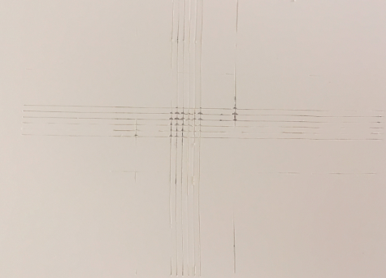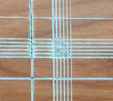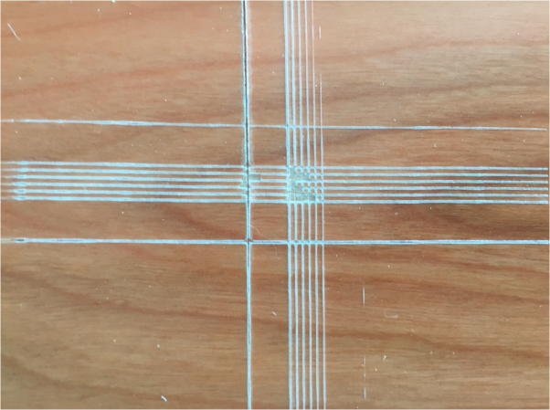
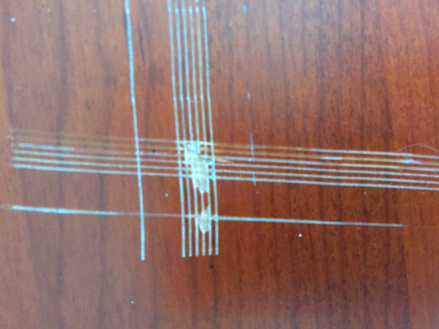7、甲醛释放量
采用GB18580-2017对饰面护墙板和板木护墙板中的甲醛释放量进行检测。按照标准要求，试件尺寸为500mm×500mm，数量为2块，用气候舱法进行采集气体，然后用紫外分光光度计进行检测。本次随机抽取6个批次进行检测，结果见附件2。结果表明，大部分护墙板企业采购的基材制作的护墙板甲醛都合格，但是对于板木护墙板的表面喷漆（尤其是聚氨酯、PE或者亚克力等等）测试甲醛的结果会高于基材中甲醛释放量。
8、重金属含量
采用GB 18584-2001，对16个批次的实木护墙板中的重金属含量进行检测，用锋利的小刀刮掉实木护墙板表面涂层，大约为0.5g。采用微波消解，用ICP-OES（电感耦合等离子体发射光谱）进行测试，结果见表2。结果表明16个批次的重金属都合格。
表2
序号 | 样品材质 | 甲醛释放量  (mg/m3) | 重金属含量  （mg/kg）
1 | 实木 |  | 合格
2 | 实木+板木 |  | 合格
3 | 实木 |  | 合格
4 | 板木 | 0.095 | 合格
5 | 板木 |  | 合格
6 | 实木+板木 | 0.082 | 合格
7 | 实木+板木 |  | 合格
8 | 实木 |  | 合格
9 | 实木 |  | 合格
10 | 板木复合 |  | 合格
11 | 实木+多层 | 0.088 | 合格
12 | 实木 |  | 合格
13 | 板木 |  | 合格
14 | 板木 |  | 合格
15 | 实木+多层 | 0.108 | 合格
16 | 实木+板木 |  | 合格
17 | 多层 | 0.105
18 | 饰面中纤板
19 | 板式 | 0.096
9、耐磨性能试验
采用GB/T17657-2013中4.44规定的方法进行，样品尺寸为100mm×100mm，数量为1块。GB/T17657-2013中4.44对砂纸有校准要求，因此按照要求对砂纸进行校准后测试。验证试验数据表明，按照2013版GB/T17657,浸渍胶膜纸饰面人造板的磨耗值在70左右，花纹保留为10%。实木墙板、实木复合墙板漆膜磨耗值均在200毫克左右,另外考虑到墙板的使用条件,确认取消浸渍胶膜纸饰面人造板的耐磨性能要求和试验方法。对于实木墙板、实木复合墙板，耐磨性能不作要求。
10、耐污染性能试验
采用GB/T17657-2013中4.41规定的方法进行验证试验，样品尺寸为100mm×100mm，数量为2块。污染物采用丙酮和黑咖啡。结果表明，样品可以达到5级要求，基本无污染腐蚀变色。
11、耐光色牢度
GB/T 17657-2013中4.30规定的方法进行，根据检测设备来确定具体尺寸，验证试验表明饰面纸基本能达到5级以上。然而饰面木质护墙板主要在应用在室内墙上，房间内的灯照强度与氙灯相比弱很多，因此，建议该项目可以取消。
由于浸渍胶膜纸饰面纤维板、刨花板、多层板和细木工板的项目较多，无法一一验证。目前，护墙板主要以实木类护墙板为主，板木和饰面木质护墙板也有少量。因此，本次验证试验主要是以实木类护墙板为主，而饰面木质护墙板则主要根据双方的需求来进行约束或参考国家标准要求。
四、采用国际标准和国外先进标准的程度，以及与国际、国外同类标准水平的对比情况，或者与测试的国外样品、样机的有关数据对比情况
经查询，没有查询到相关的国际标准及国外先进标准等。
五、与有关现行法律、法规和强制性国家标准（行业标准）的关系
甲醛释放量技术要求和测试方法与强制性国家标准GB18580一致。
六、重大分歧意见的处理经过和依据
无
七、作为强制性标准或者推荐性标准的建议
本标准为推荐性标准。
八、贯彻标准的要求、措施和建议
室内装饰用木质护墙板作为主要的室内装修装饰材料，近几年来质量得到提高，用途得到扩展，逐步适应了国内外市场的需要。标准制定后，将依托标准的牵头单位中国装饰装修材料协会及其会员单位开展宣传和贯彻工作，不仅使生产单位了解并按标准生产加工，同时也让更多用户及相关方了解该标准。真正发挥标准的规范和引领作用。
九、废止现行有关标准的建议
无。
十、其他应予说明的事项
无。

《室内装饰用木质护墙板》行业标准编制组
2018.8.30

